Tabla de contenido

**CAPTURAS DE PANTALLA1**

**CAPTURAS TECLADO**2

**HERRAMIENTA RECORTES**3

**MAPAS CONCEPTUALES4**

**TABLA DE CONTENIDOS**………………………………………………………………………………………………….5

1. CAPTURAS DE PANTALLA

Fn +⊞ Win + Imprimir pantalla luego iremos a imágenes – capturas de pantalla y estará ahí guardada.

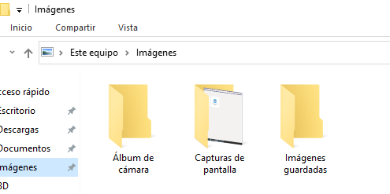

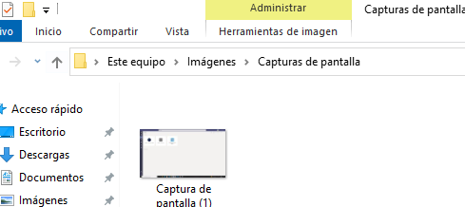

2. CAPTURAS DE TECALDO

*La tecla ALT +“Impr Pant” o “PrtScr” VAMOS A UN PROGRAMA COMO EL PAINT,WORD… Y LA PEGAMOS*

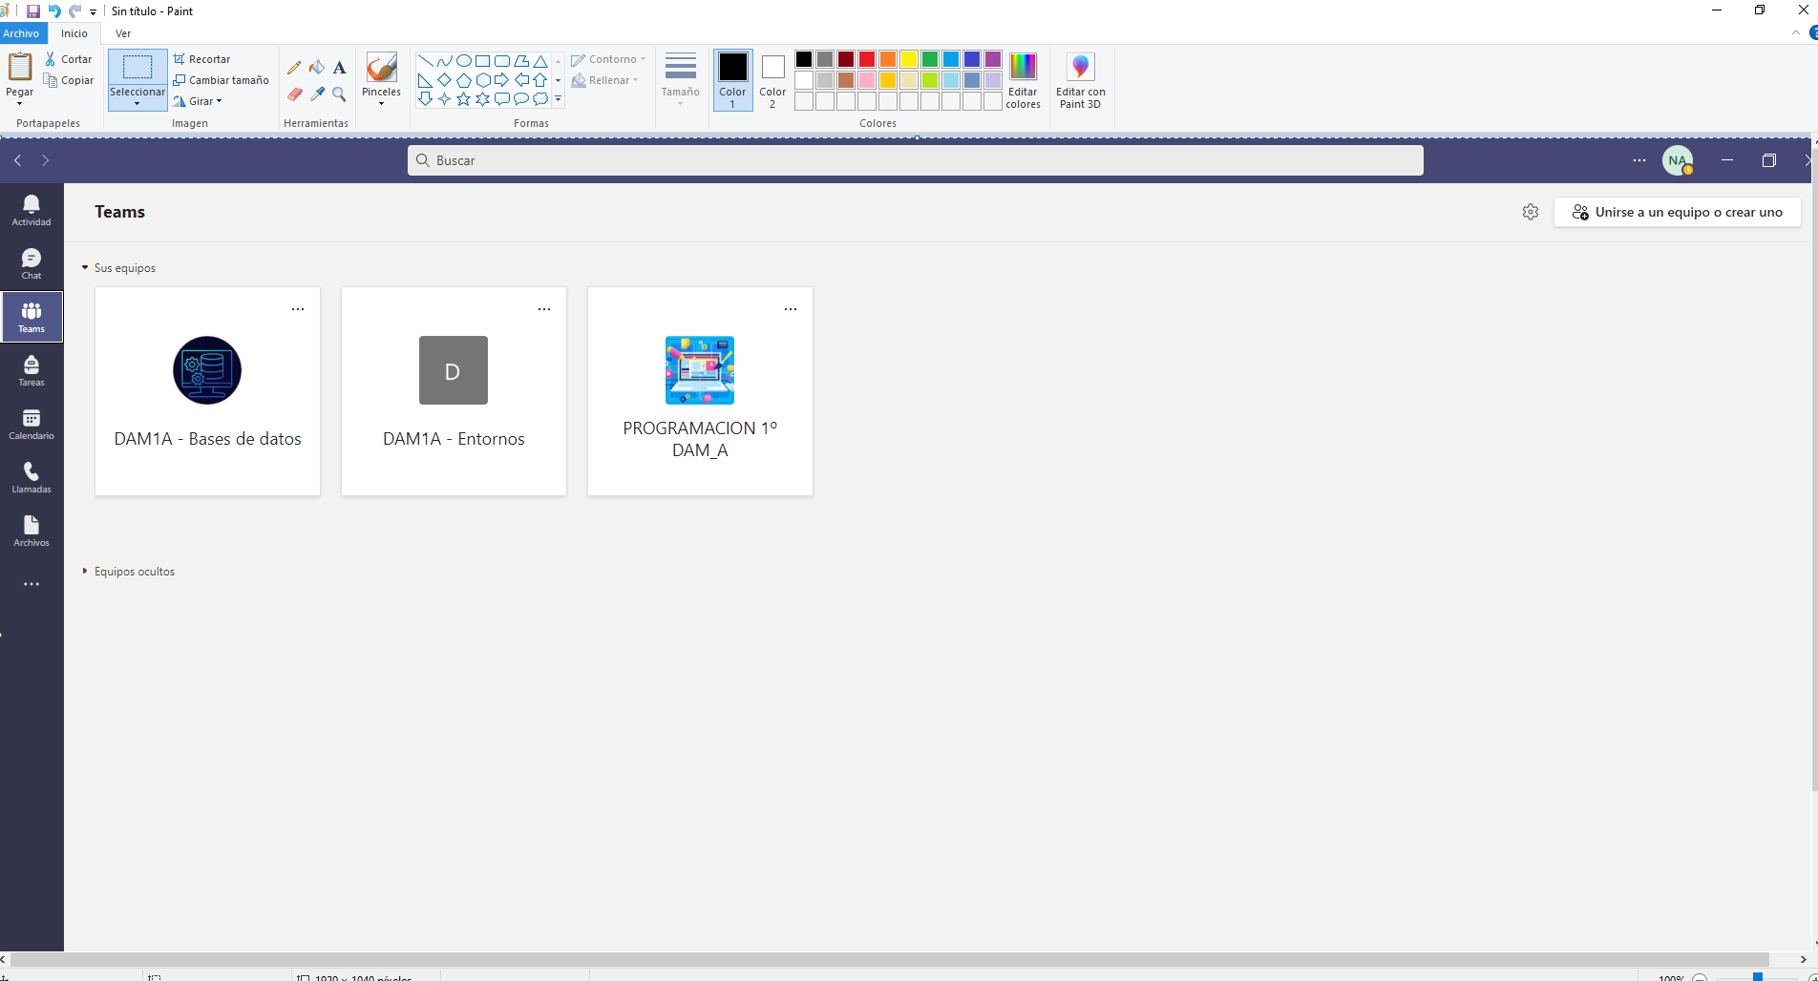

3. HERRAMIENTA RECORTES.

*Es una herramienta para hacer capturas de pantalla*

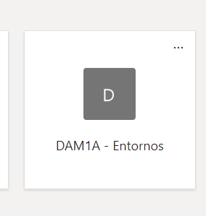

4. MAPAS CONCEPTUALES

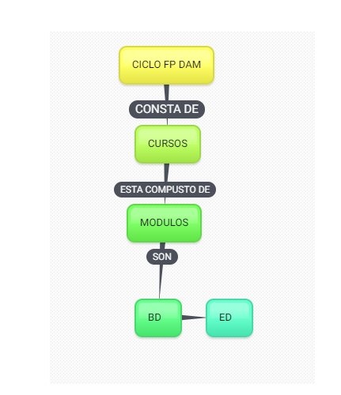

TABLA DE CONTENDIOS

